31 августа 2017

Новые компактные модели и обновленные цвета в серии Sony h.ear
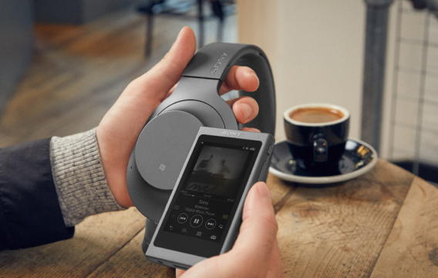

- 2 новых дизайна наушников: вкладыши с шейным ободом и полноразмерные накладные
- Четыре новых оттенка
- Звук высочайшего качества без проводов
- Идеальное сочетание с новыми плеерами Walkman® в едином цветовом решении

Sony представляет 2 новые модели беспроводных наушников h.ear и новую серию плееров Walkman® для стильных молодых людей, которые не могут жить без музыки. Устройства сохранили традиционный элегантный дизайн, но получили самые актуальные на сегодняшний день цвета четырех оригинальных оттенков: «Серый Графит», «Зеленый Горизонт», «Светлое золото» и «Лунно-синий». Эти цвета были специально разработаны для того, чтобы гармонично вписаться в ваш образ, подчеркивая ваш неповторимый стиль.

Новые плееры Walkman серии NW-A40 доступны в аналогичной цветовой гамме. Теперь вы можете наслаждаться звуком высокого разрешения (Hi-Res Audio) и оставаться в тренде с наушниками и плеером в едином цветовом решении.

Стильные беспроводные наушники h.ear с поддержкой BLUETOOTH® исключительно удобны в использовании и при этом обеспечивают изумительное качество звучания — качество звука и дизайн на зависть окружающим!
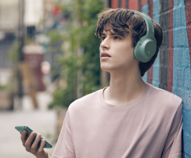
Для наушников h.ear доступно новое приложение Sony | Headphones Connect, которое позволит с точностью регулировать опции прослушивания, а эквалайзер настроит воспроизведение индивидуально для вас. С предустановленными звуковыми эффектами (в том числе, «Арена», «Клуб», «Концертный зал» и «Открытая сцена») вы испытаете полный эффект присутствия на живом концерте.

Стильный вид и никакого шума
Полноразмерные наушники h.ear on 2 Wireless NC (WH-H900N) оснащены беспроводной технологией шумоподавления и сенсорным управлением. Режим окружающего звука (Ambient Sound) и функция «Быстрое внимание» (Quick Attention) позволяют эффективно управлять настройками на ходу.

Инженеры учли, что время автономной работы — это еще один ключевой фактор. У наушников h.ear on 2 Wireless NC оно составляет 28 часов, а функция быстрой зарядки позволяет всего за 10 минут получить дополнительных 65 минут в автономном режиме, и вы можете не расставаться с любимой музыкой в высочайшем качестве в течение всего дня.
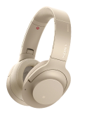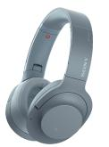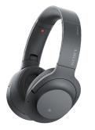

Входящие звонки и музыка
Беспроводные наушники-вкладыши h.ear in 2 Wireless (WI-H700) с шейным ободом идеально подходит не только для прослушивания музыки, но и для приема звонков и многого другого. Благодаря магнитному зажиму на краях вам не нужно больше возиться с проводами, а полезная функция вибросигнала оповестит вас о входящих вызовах. Ресурс аккумулятора обеспечивает время автономной работы до 8 часов, а компактный дизайн позволит наушникам h.ear in 2 Wireless стать неотъемлемой частью вашей повседневной жизни.

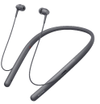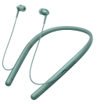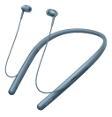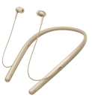

Безупречный музыкальный плеер для ваших новых наушников
Плееры Walkman® серии NW-A40 — это модный компактный дизайн и единое цветовое оформление с наушниками серии h.ear 2-го поколения.
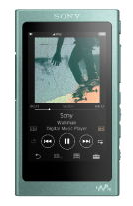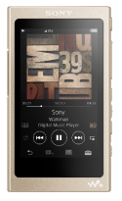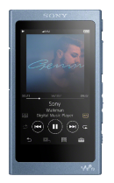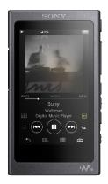

Новые плееры с поддержкой Hi-Res Audio (аудио высокого разрешения), оснащаются встроенным цифровым усилителем S-Master HX™, улучшают качество композиций в вашем плейлисте с помощью технологии DSEE HX™, умеют воспроизводить файлы DSD и служат в качестве цифро-аналогового преобразователя USB для музыкальных файлов на компьютере. Эти цифровые музыкальные плееры также поддерживают MQA™.
Режим окружающего звука (Ambient Sound) и система шумоподавления (Noise Cancelling) доступны при использовании наушников, входящих в комплект модели NW-A45HN. Эта модель плеера Walkman® легко подстраивает свою работу под окружающую среду, обеспечивая оптимальное звучание.

Беспроводное подключение по технологии BLUETOOTH® дает гораздо более широкие возможности использования. Помимо этого, поддержка кодека LDAC™ и Qualcomm® aptX™ дает возможность слушать музыку в студийном качестве.

Выполненная в изысканном стиле серия A40 имеет сенсорный экран размером 3,1 дюйма с простым графическим интерфейсом и удобной навигацией благодаря уменьшенному количеству экранных параметров. Этот Walkman® отличается превосходным временем автономной работы — целых 45 часов, поэтому вы можете сутками носить его с собой, не беспокоясь о разряде аккумулятора.

Наушники WH-H900N и WI-H700 поступят в продажу в России с ноября 2017 г, а плееры Walkman® серии А40 – с октября. Стоимость будет объявлена позже.

О корпорации Sony
Sony Corporation — ведущий производитель аудио-, видео-, фотопродукции, игр, коммуникационных и информационных продуктов для потребительского и профессионального рынков. Благодаря своим прочным позициям в таких областях, как музыка, кино, компьютерные игры и интернет-бизнес, Sony имеет уникальные преимущества в отрасли электроники и развлечений и является одним из ее лидеров. К концу 2015 финансового года (по данным на 31 марта 2016 года) консолидированные ежегодные продажи Sony составили около 72 миллиардов долларов. Международный сайт Sony: http://www.sony.net/

По вопросам получения дополнительной информации обращаться:
Серопегина Александра, менеджер по связям с общественностью
компании Sony Electronics в России
Тел: +7 (495) 258-76-67, доп. 1353 Моб.: 8-985-991-57-31;
E-mail: Alexandra.Seropegina@sony.com

h.ear произносится как hear.
При конвертации в формат PCM.
Изготавливаются по лицензии компании MQA Limited. Логотип MQA является зарегистрированным товарным знаком компании MQA Limited.
IER-NW500N/NE
Qualcomm aptX является продуктом компании Qualcomm Technologies International, Ltd. Qualcomm является товарным знаком компании Qualcomm Incorporated, зарегистрированным в США и других странах и используемым по разрешению. aptX является товарным знаком компании Qualcomm Technologies International, Ltd., зарегистрированным в США и других странах и используемым по разрешению.
После обновления микропрограммного обеспечения, которое будет доступно после ноября 2017 г.
45 часов при прослушивании аудиофайлов в формате MP3 с битрейтом 128 кбит/с; 39 часов при прослушивании аудиофайлов высокого разрешения в формате FLAC (92 кГц, 24 бита).

